¿Ya tienes tu altar? Conoce sus partes



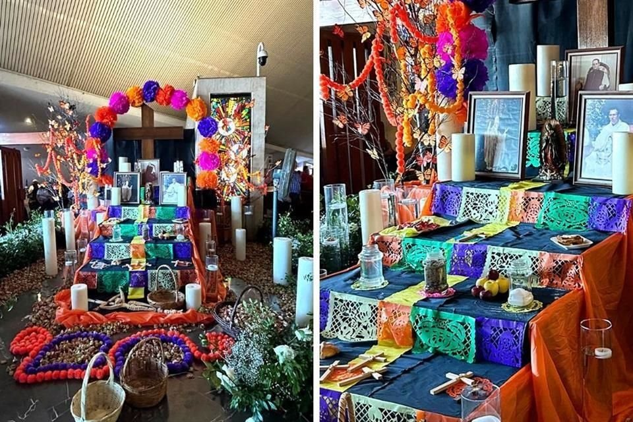

*El altar de muertos, una tradición cada vez más presente en NL, une a familias, escuelas e instituciones que se preparan con ofrendas dedicadas a sus difuntos.*

El **altar de muertos**, una tradición cada vez más presente en Nuevo León, une a familias, escuelas e instituciones que se preparan con ofrendas dedicadas a sus difuntos.

Si tienes intención de montar una ofrenda para este sábado,**Día de Muertos**, aquí te detallamos algunas recomendaciones.

**EL ALTAR**

Cuenta la tradición que cada 2 de noviembre, los muertos tienen permiso de cruzar el Mictlán para llegar a este mundo, donde comparten alimentos, beben y conviven por un día con sus seres queridos.  
  
Desde días antes, los vivos colocan ofrendas llamadas altares de muertos, que les ayudan a encontrar el camino de regreso a casa en esa fecha, y después volver.

"El altar tradicional tiene elementos de la cultura de nosotros (México) y la cultura europea", Sergio Rodríguez, creador visual y museógrafo.  
  
"Es un sincretismo entre lo religioso y lo pagano, y en cada región del País hay diferentes materiales, formas y connotaciones de todos los elementos".  
  
Rodríguez ha estado a cargo de altares monumentales que él considera poco convencionales y prefiere llamar ofrendas. Algunos espacios donde se han colocado son la Macroplaza, el Museo de Historia Mexicana y el Museo Metropolitano de Monterrey.  
  
Aunque la tradición del altar proviene del centro y sur del País, en el norte existen algunos antecedentes de prácticas relacionadas con la ofrenda a los muertos.  
  
En el Museo del Noreste, por ejemplo, hay una sala sobre prácticas funerarias de los chichimecas, que fueron los primeros pobladores de la región.  
  
"Aquí era muy frecuente enterrar a campo abierto, con pertenencias del familiar dentro de una tela, que es como un tapete, un petate, por eso la frase 'ya se petateó'", señala Tomás Duarte, analista de programas escolares también el Museo del Noreste.  
  
"Envolvían para proteger el cuerpo", añade. "Hay hallazgos dentro de las cuevas que usaban como cementerio, sepultaban a la persona y pertenencias".

**TIPOS DE ALTARES**

Hay diferentes formas de montar un altar, según la región, pero las más tradicionales es con niveles:  
  
**- Dos niveles:** representan la división entre el cielo y la tierra.  
  
**- Tres niveles:** pueden representar el cielo, la tierra y el inframundo.  
  
**- Siete niveles:** simbolizan los pasos necesarios para llegar al cielo.  
  
**¿Cómo elegir el tipo de altar?**  
"Primeramente mucho es el gusto de la persona, el espacio que tienes para hacerlo, la creatividad y el recurso", señala Abel García Garza, director del Museo de Linares.  
  
"Aquí en el noreste, la gente monta un altar en una mesa con una veladora, un vaso de agua, una imagen religiosa y el retrato del difunto".

**¿A QUIÉN DEDICARLO?**

Lo siguiente es elegir a quién se desea dedicar el altar. Lo más frecuente es a algún familiar.  
  
Se recomienda que la persona ya haya cumplido un año de fallecido.  
  
"Puedes hacer un altar y puedes poner fotos de todos tus seres queridos que se han ido", comparte Rodríguez.  
  
Irene Hinojosa, analista de programas escolares del Museo del Noreste, cuenta que en su familia han hecho altares dedicados a los abuelos e incluso mascotas, algo que más personas se suman a hacer.  
  
"Es no olvidar a esos seres queridos también", comenta. "Nos dieron momentos de alegría, convivencia y se quedan también con nosotros".

**LAS OFRENDAS**

Los altares llevan ofrendas, que son objetos que reflejan el cariño hacia los fallecidos, así como lo que disfrutaban en vida. Éstos son los elementos esenciales:  
  
**- Retrato del difunto:** Honra la vida y obra del ser querido.  
  
**- Veladoras:** Iluminan el camino de las almas.  
  
**- Vaso de agua:** Ayuda a calmar la sed del alma que viene tras un largo camino.  
  
**- Incienso o copal:** Sirve para ahuyentar los malos espíritus.  
  
**- Flor de cempasúchil y/o garra de león:** Sus pétalos y aroma guían a los muertos hacia el altar, de vuelta a casa.  
  
**- Pan de muerto.** Representa la Eucaristía.  
  
**- Platillos favoritos del difunto:** Para que los espíritus se alimenten y estén gustosos.  
  
**- Calaveritas de azúcar:** Aluden a la muerte de manera festiva.  
  
**- Papel picado:** Representan el viento y la alegría festiva.  
  
**- Objetos personales.** Puede ser una prenda de ropa, una herramienta de su oficio o algo que amaban. Por ejemplo, un instrumento musical o un libro.  
  
**- Imágenes religiosas.** Imágenes de santos a los que el difunto era devoto.  
  
**- Sal:** Para purificar y proteger las almas.  
  
**- Cruz de cal.** Formada con semillas, frutas, pétalos de flores, ceniza o cal para que el difunto expíe sus pecados al volver.  
  
**- Xoloitzcuintle.** Se cree que estos perros guían a las almas por el camino hacia el Mictlán, la ciudad de los muertos.  
  
**- Arco.** Hecho con carrizo y flores, simbolizan la puerta de entrada al mundo de los muertos.

**EL ORDEN**

Éste sería el orden en caso de hacerlo de 7 niveles. Si es de 2 ó 3, se puede adecuar la distribución.  
  
**- Primero**. Es el más alto, aquí se coloca la imagen del santo al que era devoto el difunto.  
  
**- Segundo**. Dedicado a las almas del purgatorio y permite otorgar el permiso para salir de este lugar. Se colocan imágenes alusivas o veladoras.  
  
**- Tercero.** Se coloca la sal para purificar el espíritu de los muertos y para que el cuerpo no se corrompa durante el viaje.  
  
**- Cuarto.** Se coloca el pan de muerto que se ofrece como alimento a las almas.  
  
**- Quinto**. Comidas, bebidas y frutas que disfrutaba el difunto en vida.  
  
**- Sexto.** Se coloca la foto del difunto y objetos personales.  
  
- Séptimo. Una cruz formada con semillas, frutas, pétalos de flores, ceniza o cal para que el difunto expíe sus pecados al volver.

**LA FECHA**

Se recomienda dejar listo el altar desde el 28 de octubre (hoy), que es cuando llegan quienes murieron de forma trágica, por violencia o accidentes.  
  
El 30 está dedicado a los niños que mueren sin ser bautizados, el 1 de noviembre es el Día de Todos los Santos, el cual recuerda a los menores que fallecieron a corta edad, y el 2 de noviembre llegan todos los difuntos jóvenes y adultos.

**LA INTENCIÓN**

Más allá de cuántos niveles tenga el altar o los elementos que lo compongan, lo más importante es la intención.  
  
"Lo importante es el poder recordar a esos seres que ya no están con nosotros", considera el director del Museo de Linares, "rendirles un homenaje y decirles que no los hemos olvidado, que están aquí con nosotros, cada quien en su creencia o en su manera de pensar".

**ORIGEN DE LA TRADICIÓN EN NL**

Hasta hace más de 30 años, los altares de muertos no eran parte de las tradiciones en Nuevo León y, por el contrario, el Halloween tenía más fuerza que en la actualidad.  
  
La tradición llegó a través de las escuelas de educación pública.  
  
- En 1983 la Secretaría de Educación impulsó un programa para reforzar en el País tradiciones mexicanas como el Día de Muertos.  
  
- La iniciativa impulsó capacitaciones en docentes para transmitir esa curiosidad a los alumnos y realizar festejos en las escuelas.  
  
- Se lanzaron convocatorias que invitaban a los planteles a realizar concursos de altares de muertos.  
  
- Poco a poco se volvió una tradición que hoy se expande a hogares e instituciones